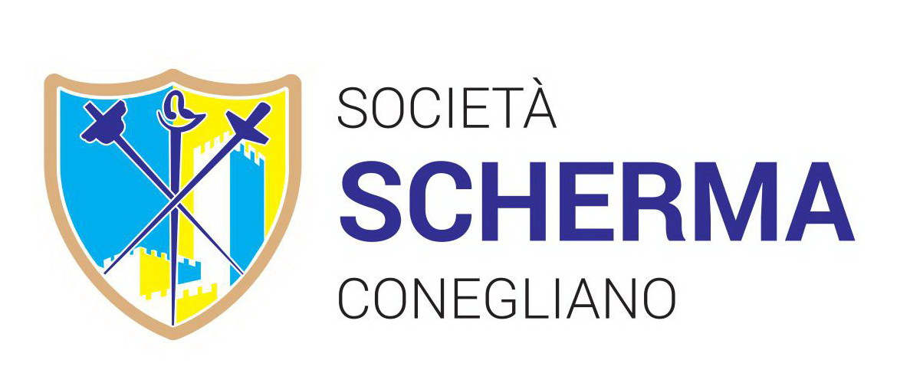
Comunicato Stampa 01/19
LO SPORT in età adulta: se ne parla venerdì 12 aprile a Conegliano

La società Scherma Conegliano organizza un seminario, al teatro Dina Orsi, dedicato alle modalità e ai benefici dell’attività sportiva per il miglioramento della qualità della vita. Ingresso libero.

Conegliano (Treviso), 10 aprile 2019 – Praticare sport fa bene. Anzi: benissimo. Ma con quali modalità? E quali sono i benefici e le problematiche che ne derivano?

Se ne parlerà venerdì 12 aprile, al Teatro Dina Orsi di Conegliano, in occasione del seminario “L’attività sportiva in età adulta” organizzato dalla società Scherma Conegliano con il patrocinio del Comune di Conegliano.

Interverranno Renzo Turbian, titolare del Centro Fisico Bobadilla di Vittorio Veneto e autore del libro “Il sedentario non ha colpe”, che tratterà l’argomento “Camminare fa bene ma non basta. E’ l’esercizio fisico mirato che cambia la vita”; Antonio Poser, docente di fisioterapia applicata allo sport all’università di Siena, e titolare del Centro Kinè di Conegliano e Treviso (“Nati per correre…”); Daniele Modolo, nutrizionista (“Una dieta paradossale”), e Giovanni di Cara, psicologo (“Corri… con i piedi per terra”).

Il seminario si rivolge agli sportivi, ai dirigenti, ai genitori e in generale a tutti gli adulti, con l’obiettivo di promuovere una maggiore consapevolezza nell’approccio alla vita sportiva e non solo. Ingresso libero. Inizio alle 20.45.

Per informazioni:
Società Scherma Conegliano
Segreteria: 345 1549584
e-mail: info@schermaconegliano.it

